МИНИСТЕРСТВО ОБРАЗОВАНИЯ И НАУКИ ДНР

ДОНЕЦКИЙ НАЦИОНАЛЬНЫЙ ТЕХНИЧЕСКИЙ УНИВЕРСИТЕТ

Кафедра ПИ

ОТЧЕТ

по лабораторной работе № 2

по теме

«Работа с ветками в git»

Выполнил:

ст. группы ПИ-15Б

Ткаченко А. С.

Преподаватели:

Грищенко Д.А.

Донецк 2018

Git log для ветки lab3.1

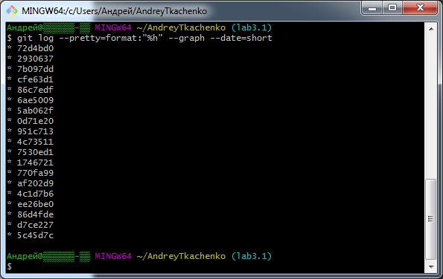

Git log для ветки lab3.2

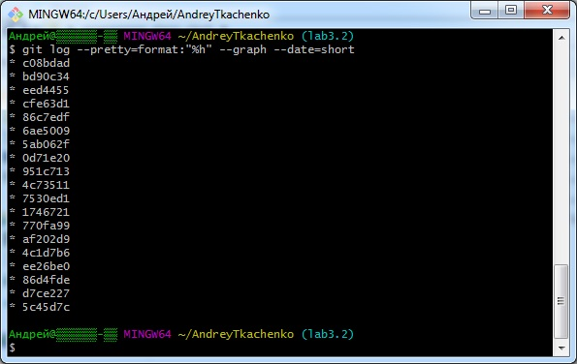

Git trunk после вливания обоих веток

